FOLLETO MISA CON NIÑOS

14 de mayo de 2023 PASCUA 6º-A

Jn 14,15-21: "El Espíritu vive con vosotros y está en vosotros"
Mensaje:
Si Jesús se manifiesta con amor VIVO
que nos invita a amar
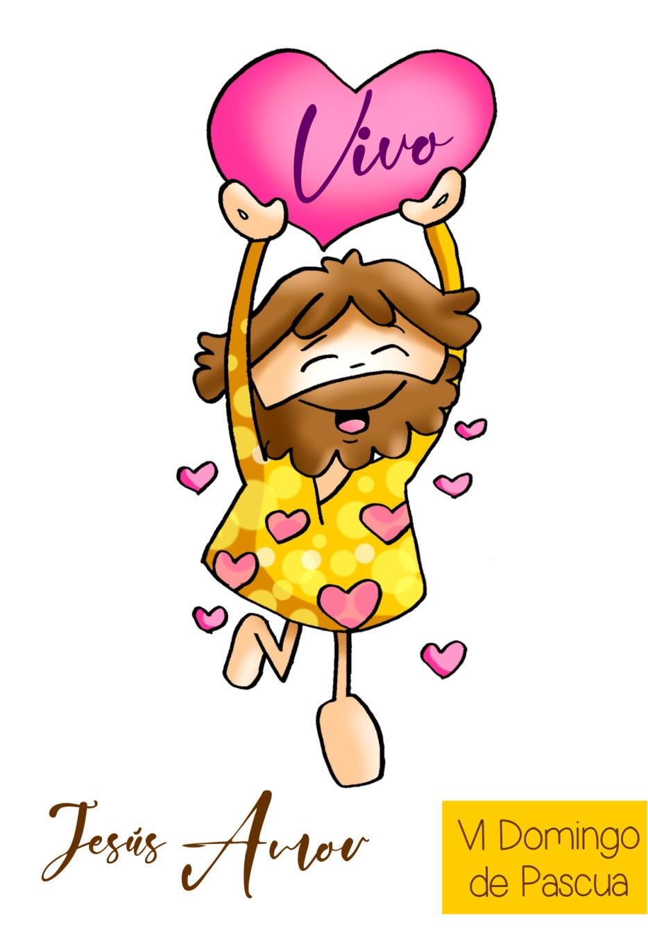

MONICIÓN DE ENTRADA

Hermanos y hermanas: Cada domingo estamos felices de reunirnos para celebrar juntos la Eucaristía, la presencia de Cristo Resucitado en medio de nosotros. En este 6º domingo de Pascua, las lecturas nos invitan a abrirnos al Espíritu Santo para que nos ilumine nuestro caminar, para amar a Dios y vivir los mandamientos. En el Día de “La Pascua del Enfermo” tengamos presente en esta celebración a todos los enfermos de nuestra comunidad. Que la Virgen, en este mes de mayo, les tenga de su mano.

Sacerdote: -En el nombre del Padre… La gracia, el amor y la paz de Jesús resucitado, esté con vosotros.

SÚPLICAS DE PERDÓN… o ASPERSIÓN


Sacerdote: Ante Dios Padre que resucitó a su hijo Jesús, le pedimos perdón:

- Catequista: Señor; decimos creer en Ti pero, frecuentemente, estamos atados por los malos espíritus del mundo. Por las fuerzas que no nos dejan ser libres. Señor, ten piedad.

- Niño/a: Jesús; presumimos de quererte pero ¿y tus mandamientos? ¿Los cuidamos? ¿Los respetamos? Cristo, ten piedad.

- Padres: Señor; creer a nuestra manera es fácil. Te pedimos perdón por hacer una religión a nuestro capricho. Por pensar que lo importante es hacer el bien y olvidarnos de todo lo demás. Señor, ten piedad.

Sacerdote: Que Dios nuestro Padre, nos purifique del pecado y nos haga dignos de participar de esta Eucaristía.

- MONICIÓN A LAS LECTURAS
Las lecturas de hoy tienen sabor a Espíritu Santo. Dentro de pocos días celebraremos la gran Pascua de Pentecostés. Es decir: la venida del Espíritu Santo.
Los primeros cristianos confiaron, aunque nunca habían escuchado que existía, en la presencia del Espíritu. Todo lo que hicieron y dijeron, fue confirmado por lo que Jesús les prometió: la ayuda y la defensa del Espíritu Santo. Escuchemos con mucha atención.

LECTURAS

HECHOS 8, 5-8. 14-17: Les imponían las manos y recibían el Espíritu Santo.
En aquellos días, Felipe bajó a la ciudad de Samaría y les predicaba a Cristo. El gentío unánimemente escuchaba con atención lo que decía Felipe, porque habían oído hablar de los signos que hacía, y los estaban viendo: de muchos poseídos salían los espíritus inmundos lanzando gritos, y muchos paralíticos y lisiados se curaban. La ciudad se llenó de alegría. Cuando los apóstoles, que estaban en Jerusalén, se enteraron de que Samaría había recibido la palabra de Dios, enviaron a Pedro y a Juan; ellos bajaron hasta allí y oraron por ellos, para que recibieran el Espíritu Santo; pues aún no había bajado sobre ninguno; estaban solo bautizados en el nombre del Señor Jesús. Entonces les imponían las manos y recibían el Espíritu Santo. Palabra de Dios.

SALMO 35:

Aclamad al Señor, tierra entera.

I PEDRO 3, 15-18: Muerto en la carne pero vivificado en el Espíritu.

JUAN 14,15-21: Le pediré al Padre que os dé otro Paráclito.

Narrador: En aquel tiempo, dijo Jesús a sus discípulos:

Jesús: -«Si me amáis, guardaréis mis mandamientos. Y yo le pediré al Padre que os dé otro Paráclito, que esté siempre con vosotros, el Espíritu de la verdad. El mundo no puede recibirlo, porque no lo ve ni lo conoce; vosotros, en cambio, lo conocéis, porque mora con vosotros y está en vosotros. No os dejaré huérfanos, volveré a vosotros. Dentro de poco el mundo no me verá, pero vosotros me veréis y viviréis, porque yo sigo viviendo. Entonces sabréis que yo estoy en mi Padre, y vosotros en mí y yo en vosotros. El que acepta mis mandamientos y los guarda, ese me ama; y el que me ama será amado por mi Padre, y yo también lo amaré y me manifestaré a él».

Palabra del Señor.

(Narrador-Jesús).

ORACIÓN DE LOS FIELES

Sacerdote: Cristo nos Cristo nos asegura que viviremos porque él vive junto al Padre y esa vida llega a todo aquel que recibe el Espíritu de la verdad. Nuestra súplica hoy es:

R.- Anima nuestra vida, Señor.

1.-Por el Papa Francisco, para que como nos urgía San Pedro su primer antecesor, nos dé razones para creer y esperar. Oremos.

2.-Por nuestra comunidad cristiana para que viva con alegría la presencia de Cristo entre nosotros. Oremos.

3.-Por las personas enfermas, para que no desfallezcan y sientan la presencia curativa de Jesús resucitado y el cariño de los familiares que les cuidan. Oremos.

4.-Por los profesionales de la salud para que el Señor sostenga sus manos y les proteja para que realicen su valiente labor. Oremos.

5.-Por todos los que se preparan para celebrar la primera comunión o la confirmación para que con sus padres aprendan a rezar y a vivir el evangelio. Oremos.

6.-Por todos nosotros, para que El Espíritu Santo aleje nuestros miedos, nos proteja, nos guíe y santifique y nos veamos rodeados del amor de Dios. Oremos.

7.- Por todos los que en el mes de mayo rezamos con cariño y devoción a nuestra madre María, para que ella nos lleve a Jesús. Oremos.

Sacerdote: Por JCNS.

- PROCESIÓN DE OFRENDAS (elegimos)

- PARAGUAS ROJO:

Con este paraguas rojo queremos simbolizar la presencia del Espíritu Santo que nos ayuda y nos protege contra las fuerzas del mal. Anímanos, Señor, a vivir bajo tu sombra.

- DIEZ MANDAMIENTOS:

Presentamos ante el altar un arca que contiene los diez mandamientos. Ofrecemos al Señor nuestro firme propósito de: conocerlos, amarlos y cumplirlos con nuestra vida.

- ÓLEO DE LOS ENFERMOS:

Al presentarte Señor el óleo de los enfermos queremos tener un recuerdo especial para todos los enfermos y ancianos. Tú, Jesús eres bálsamo, medicina que cura: sé para ellos la fuerza en la enfermedad y el cayado que le sostiene en la vejez. Y enséñanos a cuidar a nuestros enfermos.

- El PAN Y EL VINO:

El pan y el vino, como siempre, las verdaderas y únicas ofrendas. Algo bueno tiene el pan y el vino cuando, Jesús, quiso transformarlos –y hoy también- en su Cuerpo y en su Sangre. Nos ayudarán a ser fuertes y al cumplimiento de la voluntad de Dios.

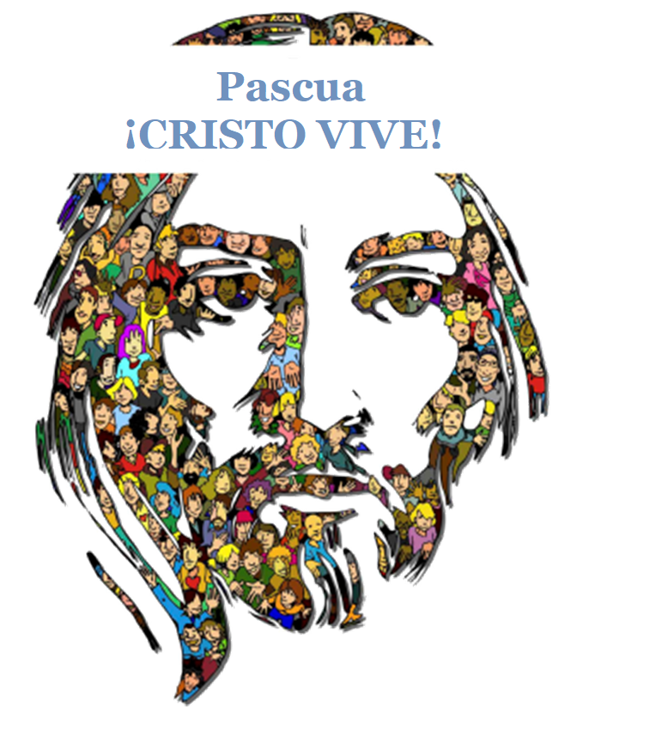
-¿A dónde vas, Dolorosa, tan temprano por la calle?

“Voy a ver a cada enfermo de los muchos hospitales,
para mitigar las penas que por algo soy la Madre”.

Te ruego Virgen bendita, que nunca nos desampares
y que cubras con tu mano las dolientes soledades.
Envuélvelos en tu aroma de jazmines y azahares
que están sufriendo y no deben, no debe de sufrir nadie.

Aparta el virus mezquino que es egoísta y cobarde,
se difumina y se oculta, no se deja ver por nadie.

Ten compasión de nosotros y guárdanos de todo mal.
Amén.

-María, madre nuestra, ruega por nosotros.

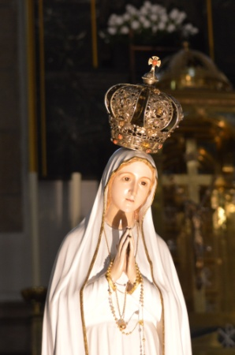
Día 13:
Nuestra Señora de Fátima
6.- ORACIÓN DE GRACIAS
Tú, Jesús, nos rodeas de tu amor
Jesús, nos acompañas en el sendero de la vida, vas con nosotros, nos cuidas y podemos descubrirte rodeándonos con tu amor infinito.
Jesús, nos has dejado los mandamientos como el camino seguro para ser felices, respetando las reglas de convivencia, queriéndonos, ayudándonos.
Vivir los mandamientos es amar a Dios con todo el corazón, como él nos ama, alimentando la fe en la eucaristía dominical, dejando que él guíe nuestra vida y confiando cuando no nos sale todo bien.
Vivir los mandamientos es descubrir tu rostro en el prójimo, es quererle, respetarle y ayudarle, cuando nos necesita.
Gracias, Jesús, porque nos quieres y nos impulsas a amar. Que tu Espíritu sea nuestro tesoro, nos ayude a amarte, guardando los mandamientos. Que siempre te descubramos vivo, a nuestro lado, en las tareas de cada día y sobre todo en el rostro triste del que necesita de nosotros.

Te lo pedimos con María, reina de las Misiones. Amén.

FELICES PASCUAS DE RESURRECCIÓN

